**BỘ CÔNG THƯƠNG**

**TRƯỜNG ĐẠI HỌC CÔNG THƯƠNG TP. HỒ CHÍ MINH**

**KHOA CÔNG NGHỆ THÔNG TIN**

**---o0o---**



**BÁO CÁO CHUYÊN ĐỀ HỌC PHẦN LẬP TRÌNH MÃ NGUỒN MỞ**

**ĐỀ TÀI:**

**Website Điểm danh sinh viên**

**GVHD: Trần Văn Hùng**

1. Hoàng Văn Chính – 2033211932
2. Mai Hữu Thịnh – 2033210909

**Thành phố Hồ Chí Minh, tháng 06 năm 2024**

|  |  |  |
| --- | --- | --- |
| Họ Tên | Tỉ Lệ Đóng Góp | Công Việc |
| Hoàng Văn Chính | 50% | Giao diện chức năng điểm danh, thống kê, lưu và lưu excel |
| Mai Hữu Thịnh | 50% | Giao diện chức năng trang chủ, đăng nhập, phân quyền, word. |

**Link đăng nhập**

<https://chinhhoang.xyz/DOAN_PHP/page/login.php>

**Các tài khoản đăng nhập**

Giáo viên:

Tài khoản: thuychuppynguyen

Mật khẩu: 123

Sinh viên

Tài khoản: sinhvien1

Mật khẩu: 123

**Mục lục**

**CHƯƠNG 1. Tổng quan đề tài 1**

**1.1 Lý do chọn đề tài 1**

**1.2 Mục tiêu và nhiệm vụ của đề tài 1**

**1.3 Đối tượng nghiên cứu và phạm vi nghiên cứu 2**

***1.3.1.* Đối tượng 2**

***1.3.2.* Phạm vi nghiêm cứu 2**

**1.4 Phương pháp nghiên cứu 2**

**CHƯƠNG 2. Phân tích ngôn ngữ lập trình (PHP) 4**

**2.1 Ngôn Ngữ PHP 4**

**CHƯƠNG 3. Phân tích thiết kế hệ thống 4**

**3.1 Đối tượng sử dụng hệ thống 4**

***3.1.1.* Giáo viên 5**

***3.1.2.* Sinh viên 5**

**3.2 Mô tả nghiệp vụ quản lý: 5**

**3.3 Phân tích 7**

***3.3.1.* *Yêu cầu chất lượng* 7**

***3.3.2.* Yêu cầu chức năng 7**

**3.4 Thiết kế hệ thống 9**

***3.4.1.* *Thiết kế cơ sở dữ liệu* 9**

***3.4.2.* *Thiết kế giao diện* 9**

# **Tổng quan đề tài**

## **Lý do chọn đề tài**

Tính thời sự và tầm quan trọng của đề tài:

Điểm danh sinh viên là một hoạt động quan trọng trong các trường đại học và cao đẳng, giúp giám sát sự tham gia của sinh viên vào lớp học.

Việc quản lý và theo dõi điểm danh sinh viên hiện vẫn còn nhiều vấn đề, đặc biệt khi học tập chuyển sang online trong thời kỳ dịch bệnh, do đó đây là một đề tài rất thời sự.

Tính ứng dụng và thực tiễn cao:

Một hệ thống điểm danh sinh viên trực tuyến sẽ giúp các trường dễ dàng quản lý và theo dõi sự tham gia của sinh viên, đồng thời cải thiện hiệu quả lớp học.

Hệ thống này có thể được áp dụng rộng rãi trong các cơ sở giáo dục, đáp ứng nhu cầu thực tế.

Cơ hội nghiên cứu sâu:

Đề tài này cho phép nghiên cứu sâu về các công nghệ và kỹ thuật lập trình web, quản lý cơ sở dữ liệu, xây dựng giao diện người dùng, v.v.

Có thể tìm hiểu về các vấn đề liên quan đến bảo mật, quyền riêng tư và khả năng tích hợp với các hệ thống khác.

Khả năng cải tiến và sáng tạo:

Với sự phát triển của công nghệ, có thể đưa ra các ý tưởng mới và sáng tạo để cải tiến hệ thống điểm danh, như tích hợp công nghệ nhận dạng khuôn mặt, ứng dụng di động,

Tính liên ngành:

Đề tài này liên quan đến nhiều lĩnh vực như công nghệ thông tin, quản lý, giáo dục, kinh doanh, có thể áp dụng cho ngành nghề khác mà không chỉ là điểm danh sinh viên trong trường học, v.v., vì vậy có thể tích hợp các kiến thức liên ngành vào dự án.

Tóm lại, đề tài "Điểm danh sinh viên" là một lựa chọn rất tốt vì nó mang tính thời sự, ứng dụng thực tế cao, cung cấp nhiều cơ hội nghiên cứu sâu, khả năng cải tiến và sáng tạo, đồng thời có tính liên ngành.

## **Mục tiêu và nhiệm vụ của đề tài**

* **Mục tiêu:**

Xây dựng một hệ thống quản lý , điểm danh sinh viên hiệu quả, giúp người quản trị dễ dàng theo dõi và quản lí sinh viên của từng môn học hay kì học.

Tạo ra giao diện dễ sử dụng và linh hoạt cho người quản trị, cho phép họ thêm, sửa dễ dàng mà không cần sự can thiệp của nhà phát triển.

* **Nhiệm vụ:**

Phát triển các tính năng như điểm danh, ghi nhận trạng thái mỗi sinh viên từng lần điểm danh, và kết hợp quản lí để biết cơ sở khác như điều kiện thi, sinh viên có thể xem và biết được thống kế điểm danh

Thiết kế giao diện người dùng thân thiện, hỗ trợ các tính năng quản lí sinh viên

## Đối tượng nghiên cứu và phạm vi nghiên cứu

### Đối tượng

**Giáo viên:** Đây là nhóm chính sẽ sử dụng website quản lý để điểm danh và giám sát sinh viên , môn dạy . Nghiên cứu sẽ tập trung vào nhu cầu, thách thức và mong muốn của giáo viên trong việc quản lý sinh viên.

**Sinh viên:** Dễ dàng thống kê môn học và quản lí được sắp xếp

### Phạm vi nghiêm cứu

**Phạm vi chức năng:** Xác định các tính năng cần thiết để quản lý điểm danh sinh viên, bao gồm điểm danh, theo dõi trạng thái hoạt động, quản lý môn dạy và học, lưu trữ và xem lại, và cung cấp báo cáo.

**Phạm vi kỹ thuật:** Bao gồm việc xác định công nghệ sử dụng (ngôn ngữ lập trình, cơ sở dữ liệu), kiến trúc hệ thống, giao diện người dùng và các yếu tố kỹ thuật khác.

**Phạm vi thời gian và không gian:** Xác định thời gian và không gian triển khai của trang web, bao gồm các yếu tố như lịch học , dạy, tính đúng đắn xác thực,

**Phạm vi đối tượng sử dụng:** Hiện tại đẩy mạnh cho trường học, giáo viên , giáo dục và sinh viên , học sinh

Thu thập yêu cầu và phân tích nhu cầu:

Tiến hành phỏng vấn và khảo sát với các bên liên quan như quản trị, giảng viên, sinh viên và nhà phát triển hệ thống. Mục đích là hiểu rõ các yêu cầu và nhu cầu của nhà trường đối với hệ thống điểm danh.

Phân tích các yêu cầu thu thập được để xác định các tính năng cần phát triển, cũng như các yếu tố quan trọng khác như yêu cầu về bảo mật, quyền riêng tư, tích hợp, v.v.

Thiết kế hệ thống:

Xây dựng một bản thiết kế tổng quan cho hệ thống quản lý, bao gồm kiến trúc hệ thống, cơ sở dữ liệu, giao diện người dùng và các tính năng chính.

Thiết kế các module, luồng hoạt động và các tương tác giữa các thành phần của hệ thống.

Phát triển và triển khai:

Lựa chọn và sử dụng các công nghệ, công cụ phù hợp để phát triển website quản lý, dựa trên các yêu cầu và thiết kế đã xác định.

Triển khai hệ thống trên một môi trường thử nghiệm, kiểm tra tính ổn định và đảm bảo đáp ứng các yêu cầu.

Kiểm thử và đánh giá:

Tiến hành các bước kiểm thử chất lượng (ví dụ: kiểm thử chức năng, kiểm thử tích hợp, kiểm thử hiệu năng, v.v.) để đảm bảo hệ thống hoạt động chính xác và mượt mà.

Thực hiện các cuộc thử nghiệm với người dùng (giảng viên, sinh viên) để đánh giá trải nghiệm người dùng và thu thập phản hồi.

Tối ưu hóa và điều chỉnh:

Dựa trên phản hồi từ người dùng và kết quả kiểm thử, thực hiện các điều chỉnh và cải tiến để cải thiện hiệu suất và trải nghiệm người dùng.

Tối ưu hóa hệ thống để đáp ứng các yêu cầu và nhu cầu cụ thể của nhà trường.

Qua từng bước này, dự án "Điểm danh sinh viên" sẽ được triển khai một cách có hệ thống, đảm bảo đáp ứng được các yêu cầu và nhu cầu của nhà trường.

• **Hỗ trợ và bảo trì:**

Cung cấp dịch vụ hỗ trợ kỹ thuật cho người dùng (giảng viên, sinh viên, nhân viên quản lý) khi họ gặp vấn đề hoặc cần trợ giúp khi sử dụng hệ thống.

Thực hiện bảo trì định kỳ cho hệ thống, bao gồm cập nhật phần mềm, sửa chữa lỗi, nâng cấp tính năng, đảm bảo an ninh và tính ổn định.

Liên tục theo dõi hoạt động của hệ thống, phát hiện và khắc phục các sự cố, đảm bảo hệ thống hoạt động liên tục và hiệu quả.

Theo dõi phản hồi từ người dùng, thu thập yêu cầu mới và thay đổi trong môi trường, từ đó điều chỉnh và cập nhật hệ thống cho phù hợp.

Cung cấp tài liệu hướng dẫn sử dụng và quản trị hệ thống, đào tạo nhân viên quản lý về cách vận hành và bảo trì hệ thống.

Đảm bảo tính bảo mật, an toàn và quyền riêng tư của dữ liệu người dùng trong suốt quá trình vận hành hệ thống.

Thông qua các hoạt động hỗ trợ và bảo trì này, hệ thống điểm danh sinh viên sẽ được duy trì hoạt động ổn định, liên tục đáp ứng các yêu cầu mới của nhà trường và người dùng. Phân tích ngôn ngữ lập trình (PHP)

## **Ngôn Ngữ PHP**

PHP - viết tắt hồi quy của "Hypertext Preprocessor", là một ngôn ngữ lập trình kịch bản được chạy ở phía server nhằm sinh ra mã html trên client. PHP đã trải qua rất nhiều phiên bản và được tối ưu hóa cho các ứng dụng web, với cách viết mã rõ rãng, tốc độ nhanh, dễ học nên PHP đã trở thành một ngôn ngữ [lập trình web](http://hoclaptrinhweb.org/hoc-thiet-ke-web/lap-trinh-web.html) rất phổ biến và được ưa chuộng.

PHP chạy trên môi trường Webserver và lưu trữ dữ liệu thông qua hệ quản trị cơ sở dữ liệu nên PHP thường đi kèm với Apache, MySQL và hệ điều hành Linux (LAMP).

Apache là một phần mềm web server có nhiệm vụ tiếp nhận request từ trình duyệt người dùng sau đó chuyển giao cho PHP xử lý và gửi trả lại cho trình duyệt.

MySQL cũng tương tự như các hệ quản trị cơ sở dữ liệu khác (Postgress, Oracle, SQL server...) đóng vai trò là nơi lưu trữ và truy vấn dữ liệu.

Linux: Hệ điều hành mã nguồn mở được sử dụng rất rộng rãi cho các webserver. Thông thường các phiên bản được sử dụng nhiều nhất là RedHat Enterprise Linux, Ubuntu...

# **Chương 3 Phân tích thiết kế hệ thống**

## **Đối tượng sử dụng hệ thống**

Website quản lý phòng mát tính này hoạt động chủ yếu phục vụ : Quản lý phòng máy, giáo viên, máy tính, lịch thực hành, lớp học phần.

Là người quản trị website, có quyền cao nhất và nắm toàn bộ quyền trong hệ thống.

Quản lý có thể thực hiện tất cả các chức năng của hệ thống, bao gồm:

Quản lý thông tin giảng viên, sinh viên, lớp học.

Cấu hình các tham số, thiết lập quyền truy cập cho các đối tượng.

Theo dõi, giám sát và báo cáo tình hình điểm danh của sinh viên.

Quản lý cơ sở dữ liệu và bảo mật thông tin của hệ thống.

Cập nhật, nâng cấp và bảo trì hệ thống.

3.1.2. Giảng viên

Đăng nhập vào hệ thống.

Cập nhật thông tin giảng viên và lớp học.

Quản lý lịch giảng dạy và thời khóa biểu.

Theo dõi và thực hiện điểm danh sinh viên trong các buổi học.

Xem thông tin và tình hình điểm danh của sinh viên.

Xuất báo cáo về tình hình điểm danh của lớp.

3.1.3. Sinh viên

Đăng nhập vào hệ thống.

Xem thông tin cá nhân và tình hình điểm danh.

Theo dõi lịch học và tình hình điểm danh của mình.

## **Mô tả nghiệp vụ quản lý:**

* Hệ thống điểm danh sinh viên cung cấp các giải pháp để quản lý sinh viên một cách hiệu quả, giúp đơn giản hóa và tự động hóa các quy trình thủ công, nâng cao hiệu quả vận hành và tối ưu hóa việc sử dụng nguồn lực. Hệ thống bao gồm các chức năng chính sau:
* **Quản lý sinh viên:**
* **Tạo lập hồ sơ sinh viên:** Ghi chép thông tin cá nhân chi tiết, phân loại theo lớp học, ngành học, niên khóa.
* **Cập nhật thông tin:** Thay đổi thông tin cá nhân khi cần thiết, đảm bảo tính chính xác và nhất quán.
* **Phân loại sinh viên:** Lọc theo tiêu chí cụ thể (lớp học, ngành học, v.v.) để phục vụ mục đích quản lý.
* **Xem thông tin sinh viên:** Truy cập hồ sơ cá nhân của từng sinh viên một cách nhanh chóng và dễ dàng.
* **Quản lý lớp học:**
* **Thêm mới lớp học:** Tạo lập thông tin chi tiết về lớp học, bao gồm tên lớp, giáo viên phụ trách, môn học giảng dạy, niên khóa.
* **Cập nhật thông tin:** Thay đổi thông tin lớp học khi có thay đổi, đảm bảo tính chính xác và cập nhật.
* **Phân loại lớp học:** Lọc theo tiêu chí cụ thể (môn học, khối lớp, giáo viên, v.v.) để phục vụ mục đích quản lý.
* **Xem thông tin lớp học:** Truy cập thông tin chi tiết về từng lớp học một cách nhanh chóng và dễ dàng.
* **Quản lý giảng viên:**
* **Tạo lập hồ sơ giảng viên:** Ghi chép thông tin cá nhân chi tiết, phân loại theo khoa, bộ môn, chức danh, học hàm học vị.
* **Cập nhật thông tin:** Thay đổi thông tin giảng viên khi cần thiết, đảm bảo tính chính xác và nhất quán.
* **Phân loại giảng viên:** Lọc theo tiêu chí cụ thể (khoa, bộ môn, chức danh, v.v.) để phục vụ mục đích quản lý.
* **Xem thông tin phòng máy:** Truy cập thông tin chi tiết về từng phòng máy một cách nhanh chónggIU và dễ dàng.
* **Quản lí lịch học:**
* **Lên lịch học:** Tạo lịch học chi tiết cho từng lớp, bao gồm môn học, thời gian, phòng học, giảng viên.
* **Cập nhật lịch học:** Lọc theo tiêu chí cụ thể (môn học, lớp học, giảng viên, v.v.) để dễ dàng tra cứu.
* **Phân loại lịch học:** Lọc theo tiêu chí cụ thể (môn học, lớp học, giảng viên, v.v.) để dễ dàng tra cứu.
* **Xem thông tin lịch học:** Truy cập lịch học chi tiết của từng lớp học một cách nhanh chóng và dễ dàng.
* **Quản lý máy tính:**
* **Thêm mới máy tính:** Ghi chép thông tin chi tiết về từng máy tính, bao gồm cấu hình phần cứng, phần mềm, tình trạng hoạt động, vị trí lắp đặt.
* **Cập nhật thông tin:** Thay đổi thông tin máy tính khi có thay đổi, đảm bảo tính chính xác và cập nhật.
* **Phân loại máy tính:** Lọc theo tiêu chí cụ thể (loại máy, cấu hình, hệ điều hành, v.v.) để phục vụ mục đích quản lý.
* **Thống kê:**
* Thống kê số lượng lớp học, sinh viên, giảng viên theo các tiêu chí khác nhau.
* Thống kê tình hình điểm danh của sinh viên, lớp học, v.v.
* Xuất các báo cáo thống kê phục vụ công tác quản lý.

## **Phân tích**

### *Yêu cầu chất lượng*

* Giao diện đơn giản, dễ sử dụng.
* Ngôn ngữ tiếng Việt.
* Tốc độ xử lý nhanh chóng, dễ dàng.

### Yêu cầu chức năng

#### Tổng quan chức năng

|  |  |
| --- | --- |
| **Tác nhân** | **Miêu tả** |
| Giáo viên | Là người nắm tất cả các quyền trong hệ thống. Họ có thể thêm, xóa sửa tất cả thông tin tuy nhiên khi lưu điểm danh thì không thể sửa chỉ có thể xem |
| Sinh viên | Quyền xem thống kê danh sách điểm danh của bản thân, không thể thêm xóa sửa có thể xem thông tin sinh viên |

#### Sơ đồ use-case

#### Sơ đồ hoạt động

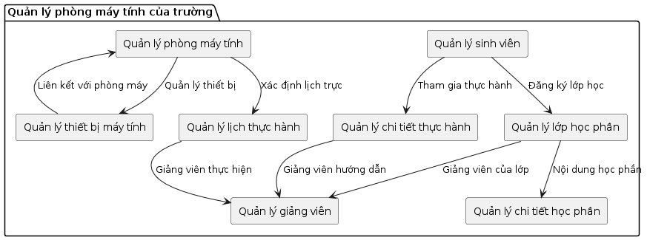

Hình 3.1 Sơ đồ hoạt động

#### Sơ đồ BFD

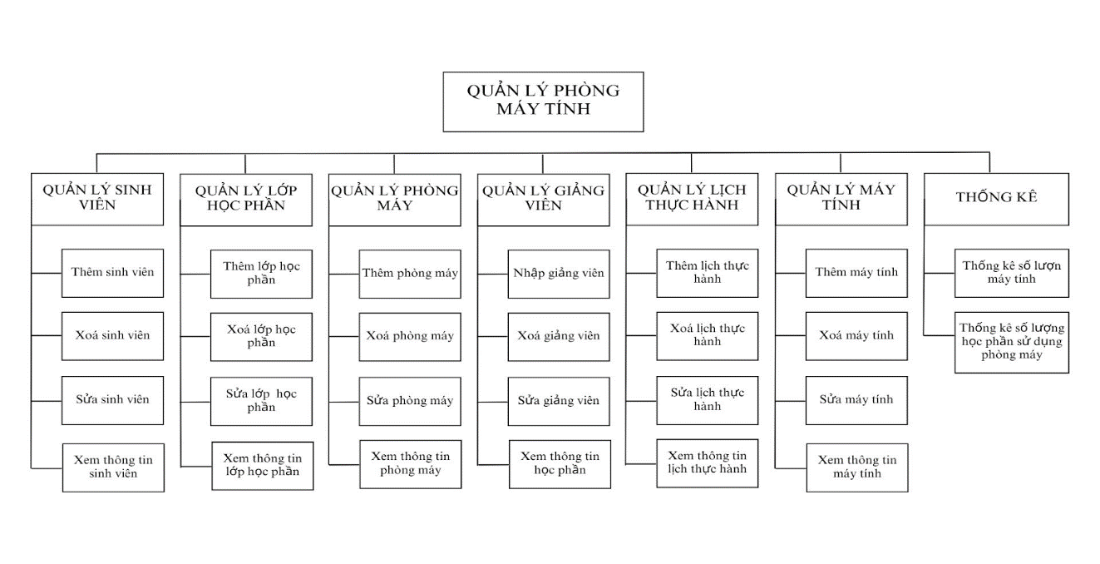

Hình 3.2 Sơ đồ BFD

Công nghệ sử dụng

* Ngôn ngữ lập trình: PHP, JavaScript
* Framework: Laravel (PHP)
* Cơ sở dữ liệu: MySQL
* Giao diện người dùng: Bootstrap, jQuery, HTML, CSS
* Hệ điều hành: Windows

## Thiết kế hệ thống

### *Thiết kế cơ sở dữ liệu*

### *Thiết kế giao diện*

#### Login

Trang login có phân quyền cho giáo viên và admin

Chức năng của giáo viên bao gồm: vào xem lớp đang dạy, điểm danh, thống kê phiếu điểm danh

Chức năng của sinh viên bao gồm: xem được danh sách các lớp sinh viên đang học và xem được danh sách điểm danh.

Hình 3.3 Giao diện đăng nhập

#### Trang chủ

Thông tin giáo viên:

Hình 3.4 Giao diện trang chủ

Khi ấn vào xem chi tiết

Hình 3.4 Giao diện chi tiết

#### Giao diện danh sách các lớp

Hình 3.5 Giao diện danh sách các lớp

#### Giao diện danh sách phiếu điểm danh

Hình 3.6 Giao diện danh sách phiếu điểm danh

Giá trị 1 có nghĩa là lớp đó đã được điểm danh rồi và ngược lại giá trị 0 là chưa điểm danh, nếu điểm danh rồi thì giáo viên cũng không thể chỉnh sửa được

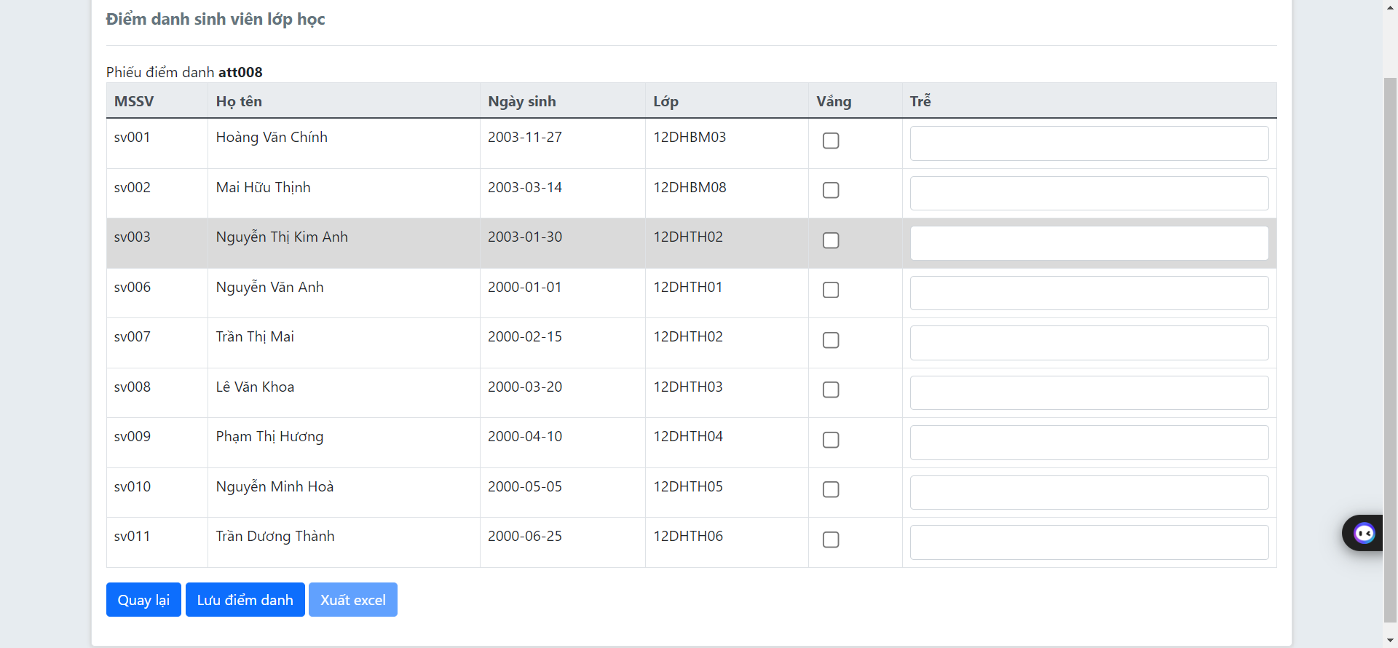

Hình 3.7 Giao diện danh sách phiếu điểm danh khi chưa điểm danh

Hình 3.8 Giao diện danh sách học sinh trong lớp khi đã điểm danh

Khi đã điểm danh không thể chỉnh sửa và có thể xuất file excel còn nếu chưa điểm danh thì không thể xuất file excel

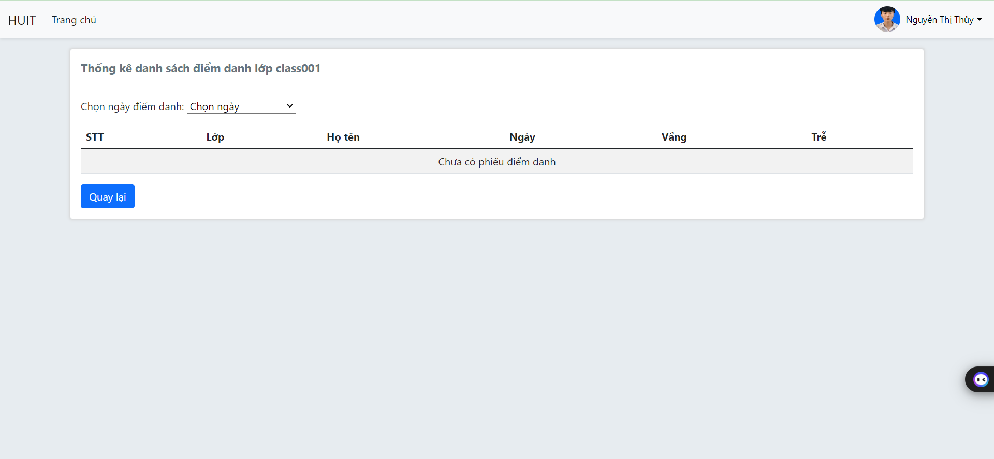

Hình 3.9 Giao diện thống kê phiếu điểm danh theo chọn ngày

Thống kê theo chọn ngày mỗi ngày tương ứng mỗi phiếu điểm danh khi bắt đầu tạo

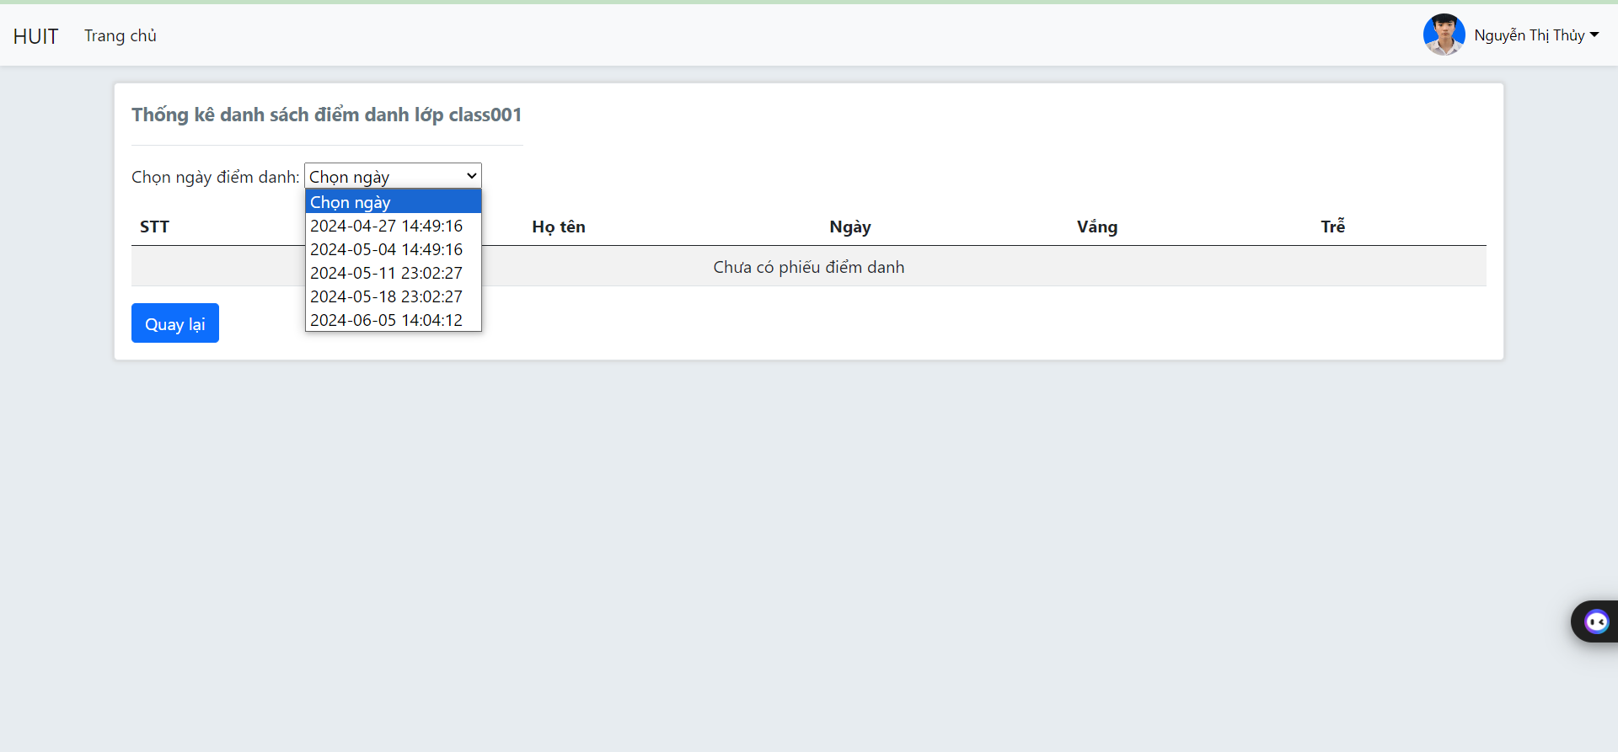

Hình 4.0 Giao diện danh sách phiếu điểm danh

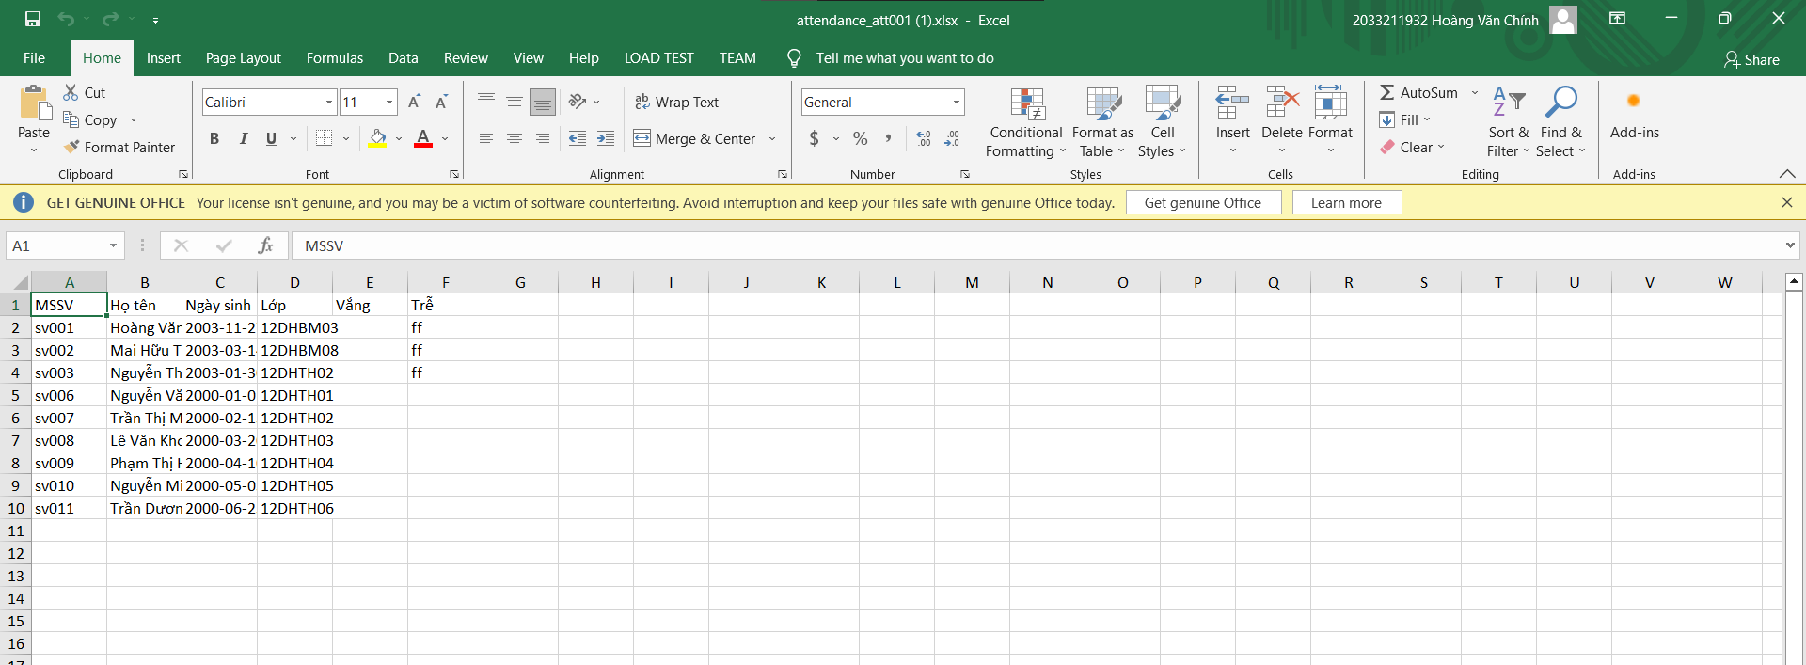

Hình 4.1 Định dạng khi xuất file excel

#### Giao diện trang sinh viên

Hình 4.2 Giao diện trang sinh viên

#### Giao diện danh sách lớp sinh viên đang học

Khi ấn vào danh sách lớp sẽ hiện các lớp của sinh viên đang học

Hình 4.3 Giao diện lớp sinh viên đang học

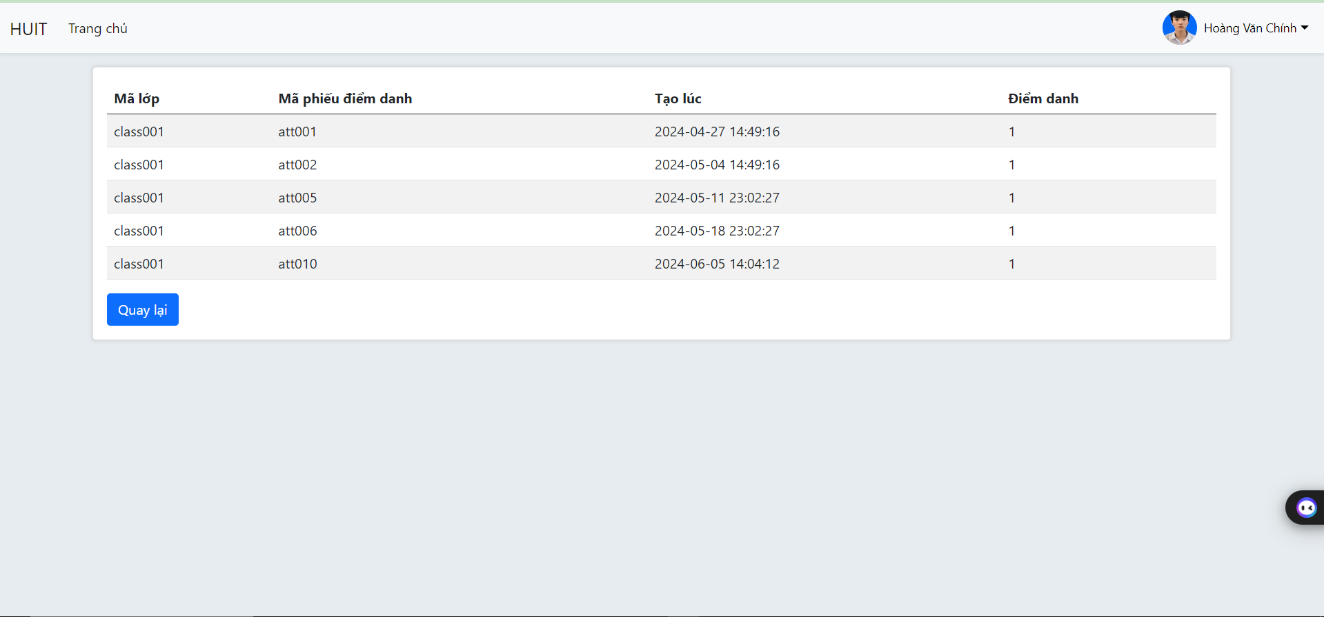

Hình 4.4 Giao diện phiếu điểm danh sinh viên đang học

Sinh viên chỉ có thể xem nhưng phiếu đã được điểm danh rồi

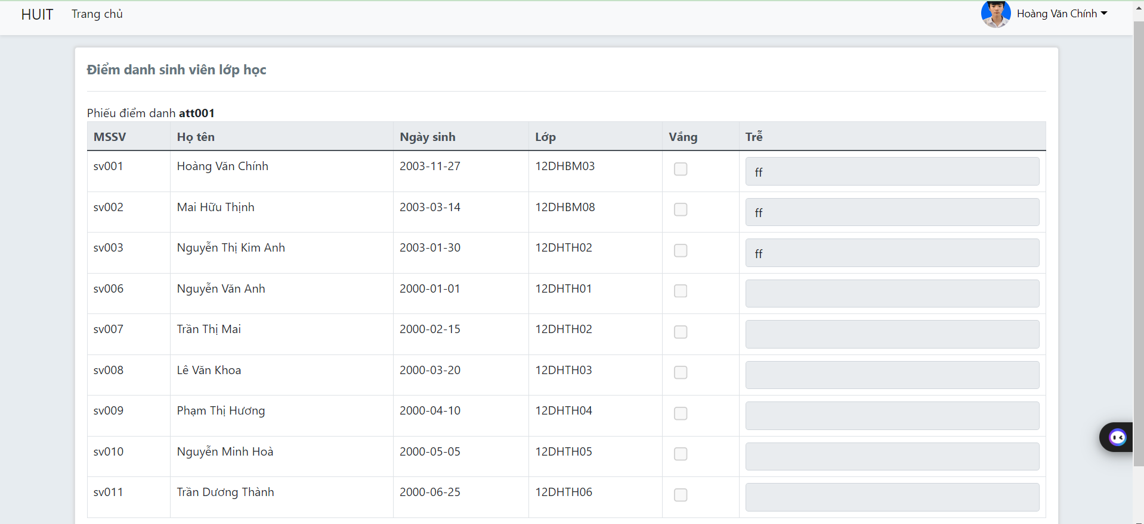

Hình 4.5 Giao diện danh sách điểm danh sinh viên đang học

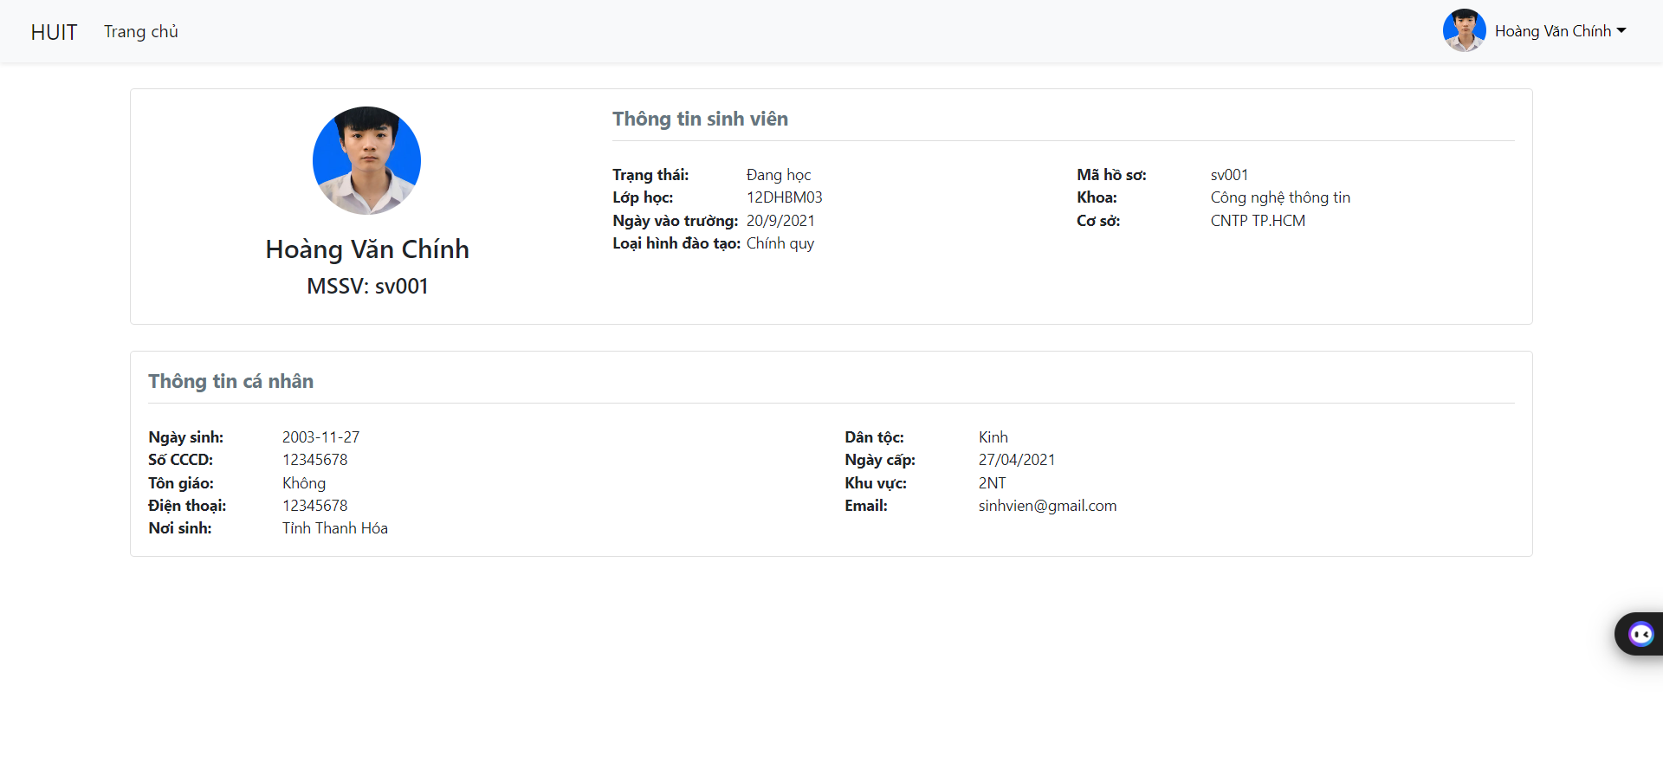

Hình 4.6 Giao diện danh thông tin sinh viên

Tài liệu tham khảo

Website HUIT sinh viên , nguồn https://sinhvien.huit.edu.vn/